Ficha de Formación

Título | Comunicación Online, visibilidad y contacto para empresas de turismo cultural
Palabras clave (meta tag) | Contactos, Marca, Web, Internet, redes sociales, SEO, SEM, Posicionamiento Online, Turismo, empresa
Proporcionado por | Internet Web Solutions
Idioma | Español
Area | Marketing y marca
Objetivos / metas / productos de aprendizaje
El principal objetivo de este curso es enseñar cómo diseñar y gestionar una página web para tu negocio en el sector turístico y cómo conseguir un buen posicionamiento y visibilidad online.
Descripción
Este curso ofrece una formación clara y breve sobre la planificación, gestión y mejora de tu página web en buscadores de internet y redes sociales.
Contenidos organizados en 3 niveles
- Comunicación online, visibilidad y contactos para empresas de turismo cultural
  - ¿Qué tener en cuenta para crear un sitio web?
    - ¿Por qué crear una página web?
El objetivo principal de un sitio web es darse a conocer en Internet y proporcionar a los usuarios información sobre los servicios y productos que nuestra empresa puede ofrecer. En el sector turístico cobra especial relevancia ya que facilita el contacto entre la empresa y el cliente (lo que no siempre es posible offline).
Al crear un sitio web eficaz para tu negocio, hay muchos puntos a tener en cuenta. Las decisiones deben ser meditadas y se deben tener en cuenta las características, propósitos y clientes de nuestra empresa.
Hoy en día, si no estás en Internet, NO EXISTES. Por tanto, es necesario desarrollar nuestra página web para que pueda acceder a ella el mayor número posible de usuarios, y dar a conocer nuestro negocio.
    - Objetivos
Establece los principales objetivos de tu estrategia online particular. Las decisiones tomadas en el proceso de creación de nuestro sitio web deben perseguir estos objetivos. Al establecer estos objetivos a seguir, el proceso de desarrollo es más claro, dejando de lado las decisiones arbitrarias que no aportan ningún beneficio.
Por ejemplo, si dirigimos una tienda online, nuestro objetivo será la venta de productos. En cambio, una empresa de diseño gráfico expondrá sus trabajos en su página web y su propósito será la información y contacto. En el caso turístico, nuestra página web debe ser una combinación de ambos objetivos.
    - Diseño Web
El diseño de nuestra página web es muy importante, porque “una imagen vale más que mil palabras”.
Debes tener en cuenta el público para el que están dirigidos nuestros servicios (edad, nivel educativo, idioma...). Por lo tanto, nuestro diseño web debe estar enfocado a nuestros clientes y no al revés.
Un buen logotipo es esencial ya que da a nuestra empresa una imagen que permite a los clientes recordarnos más fácilmente. Esto también proporcionará credibilidad y seriedad. El uso de ciertos colores (colores corporativos) también permitirá transmitir sensaciones específicas.
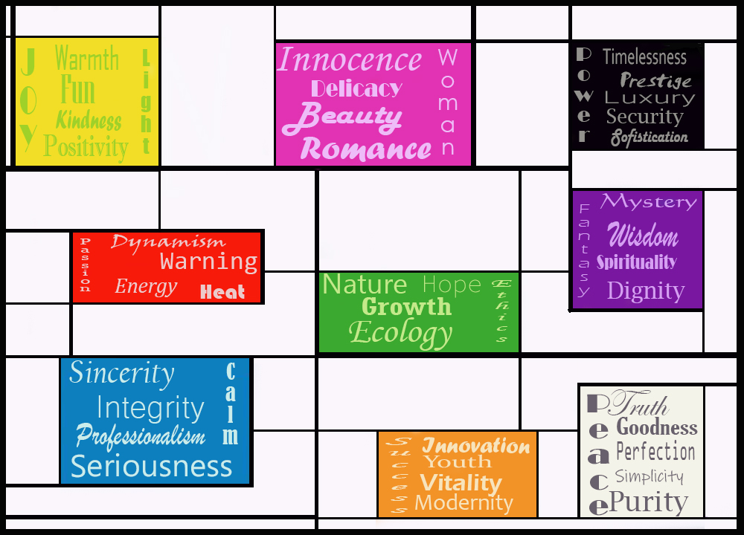

    - Facilita la navegación online:
Nuestra página web debe ser fácil de usar, que el acceso para el usuario no sea difícil, ya que puede llevarlos a buscar en otras páginas web. La accesibilidad es absolutamente fundamental; los contenidos, las secciones y la información deben estar claramente estructurados y visibles. De lo contrario, el usuario buscará alternativas en empresas de la competencia. También es positivo que la información sea fácil de leer, reduciéndola a párrafos breves, con palabras clave específicas que permitan localizar la información que interesa a los usuarios.

    - Diseño adaptable: Responsive
El diseño responsive permite la correcta visualización de nuestra página web independientemente del dispositivo desde el que accedamos (smartphones, tabletas, ordenadores...), mediante la adaptación de nuestra página web.
El diseño responsive permite una accesibilidad extraordinaria, ya que la web continuará ofreciendo todas sus posibilidades independientemente del dispositivo usado.

    - Información y referencia
Cuando creamos una página web, podemos ponernos en manos de profesionales o elaborarla nostros mismos. Ambas opciones son completamente aceptables, pero si decidimos hacerla nosotros, debemos investigar e informarnos.
- Investiga páginas web de éxito que conozcas: ¿cómo es su diseño web? ¿cómo exponen la información o productos? ¿su plataforma es fácil de navegar? ¿qué llama tu atención?
- Usa estos modelos como una referencia, PERO NO PLAGIES. Investiga sus claves de éxito y aplíca las estrategias y objetivos a tu negocio. Tener referencias no es malo, imitar sí lo es.
- Innova: Todo en internet cambia constantemente. Se crean y actualizan miles de páginas web cada minuto. Si notas que algo no funciona en tu web, no tengas miedo de cambiarlo.
  - Posicionamiento Online
    - ¿Qué es el posicionamiento online?
El posicionamiento online es el proceso para mejorar la visibilidad de un sitio web en los resultados de diferentes navegadores. Así, un posicionamiento online efectivo permitirá al usuario encontrar fácilmente nuestro sitio web al buscar webs con servicios como el nuestro.
    - SEO (Search Engine Optimization/Optimización de motores de búsqueda)
Es una técnica de marketing digital que permite mejorar la visibilidad de nuestro sitio web en los buscadores para incrementar el volumen de tráfico. También se conoce como posicionamiento orgánico o natural, o posicionamiento web.
Al ser un tipo de posicionamiento online, permite que nuestra página aparezca en los lugares más altos al realizar búsquedas en los navegadores, y por tanto, lograr un mayor número de visitas en nuestro sitio web. Pero, ¿cómo conseguimos eso?
    - ¿Cómo funciona el SEO?
Supongamos que un usuario está interesado en encontrar un hotel en Madrid. Si hacemos la búsqueda “Hoteles en Madrid”, veremos que las páginas posicionadas en la parte superior son las que tienen más posibilidades de atraer al público.
Esto ocurre porque los usuarios asumen que el buscador ofrece primero los resultados más relevantes (ya que tienen más posibilidades de ofrecer el producto deseado), por lo que estas serán las webs con más potencial de visualizaciones. Ahí está la importancia del posicionamiento online.
Pero, ¿cómo consigo que mi sitio web aparezca entre los primeros resultados?
El motor de búsqueda posicionará tu sitio web según un algoritmo que determina la calidad del contenido. Este algoritmo tiene en cuenta los siguientes criterios:
-Experiencia de usuario (UX): Se valora la experiencia ya que se asume que cuanto mayor es, mayor es la calidad de los contenidos.
-Concordancia: Relativa a las palabras clave y el contenido del sitio web.
-Autoridad: Basada en la experiencia de la compañía dentro de su sector profesional.
-Repetición de palabras clave, densidad y divulgación.
-Actualizaciones frequentes, ya que muestran actividad y adaptación.
Hay muchos otros factores que exceden 200 criterios; entre los más relevantes se encuentran la navegación, el tiempo de carga, la ausencia de enlaces rotos o la presencia de contenidos multimedia y o interactivos.
Los factores SEO explicados para Google (el buscador más usado) pueden consultarse en el siguiente enlace: https://www.aeuroweb.com/200-factores-seo/
Todos estos criterios deben tenerse en cuenta al crear nuestro sitio web y mejorar nuestro posicionamiento online.
    - ¿Qué tipos de SEO hay?
Hay dos tipos de SEO:
-SEO On Page or On Site (en la página o el sitio): incluye los aspectos que mejoran nuestro sitio web (modificaciones, programación, cambios, enlaces, velocidad de carga ...). Son especialmente importantes el HTML (pilar de nuestra web) y el uso adecuado de palabras clave.
SEO on Page también tiene otros dos tipos de SEO. El Copyright SEO busca la estructura adecuada y contenidos únicos. Para mejorar nuestro sitio web, debemos realizar una búsqueda de las palabras clave, intenciones de búsqueda, títulos y resúmenes.
El SEO Técnico analiza aspectos que pueden mejorarse para los usuarios y buscadores. Están relacionados con la programación y no suelen ser visibles para los usuarios de Internet.
-SEO Off Page (fuera de página): Incluye aspectos que están relacionados con las acciones realizadas fuera de la página, para lograr un mayor número de visitas en nuestro sitio web. Entre este tipo de SEO se encuentran, registro en directorios, construcción de enlaces (linkbuilding), publicidad en redes sociales, banners.
El SEO perfecto sería una combinación para lograr el posicionamiento online óptimo.
    - SEM
SEM (Search Engine Marketing) consiste en campañas de pago en buscadores que pueden modificar el posicionamiento online. SEM es complementario al SEO (no alternativo) e incluye ofertas y publicidad patrocinada por el navegador. También se conoce como PPC (Pay Per Click/Pago por Clic).
  - Marketing Online y Gestión de Redes Sociales
    - Marketing Online: Fundamentos del Branding (creación de la marca) y comunicación digital
Consiste en el desarrollo y la práctica de estrategias para producir una empresa o marca del producto. Como hemos dicho antes, la red online es fundamental para lograr el éxito, por lo tanto debemos practicar el branding en nuestro sitio web.
Al Ries, gran exponente del mundo del marketing, junto a su hija Laura Ries, enumeran en su libro “11 leyes inmutables del branding en internet”. Pueden consultarse en este enlace: https://www.foromarketing.com/el-branding-en-internet-nueva-necesidad-de-las-empresas/ , pero las hemos resumido en estos puntos clave:
-La ley de uno u otro: internet es o un nuevo negocio o un nuevo medio de comunicación, pero no ambos.
-La ley de la interactividad: sin esto, el sitio web fracasaría.
-La ley de los nombres comunes: los nombres comunes (con algunas excepciones) crean marcas mediocres.
-La ley de los Nombres Propios: un nombre genérico no funciona tan bien como el nombre de una marca breve, único, fácil de pronunciar, atractivo, llamativo y original, relacionado con la actividad.
-La ley de la singularidad: las segundas marcas no funcionan en Internet.
-La ley de la publicidad: la publicidad offline (fuera de la red) tiene que ser mucho mayor que la publicidad online.
-La ley del globalismo: Internet rompe todos los límites y barreras, por lo que nuestro sitio web debe poder llegar a cualquier lugar del mundo.
-La ley del tiempo: debes ser rápido. Debes ser el primero. No pierdas ninguna oportunidad.
-La ley de la vanidad: Defiende la especificación frente a la diversificación. No incluyas cada vez más categorías bajo una sola marca.
-La ley de la divergencia: los servicios “todo en uno” no tienen éxito en Internet.
-La ley de la transformación: Internet transformará muchos aspectos de nuestras vidas, y eso incluye el marketing, las empresas y los negocios.
Otro aspecto a tener en cuenta es la sensación que causa nuestra empresa, ya que define la opinión de nuestros clientes. Aquí tienes algunos consejos sobre el branding online:
-Nombre: debes evitar nombres genéricos, y buscar nombres llamativos, originales, coherentes, fáciles de pronunciar y no demasiado largos. Un eslogan puede ayudar con esta tarea.
- Personalidad: Busca algo diferente, no sigas las tendencias. Intenta crear una apariencia que permita reconocer el estilo de tu empresa a primera vista: una tipografía especial, elementos representativos o el uso de los colores corporativos. Pero ante todo, sencillez. En el branding online, menos es más. La sencillez hace que la comprensión y la retención sean mucho más fáciles. Además, los contenido interactivos aportarán interés y cercanía.
-Esencia: todo el material (online y físico) debe tener la misma esencia. Por eso, desde sitios web hasta tarjetas de presentación, deben tener la misma imagen corporativa. De lo contrario, el usuario no asociará unos aspectos con otros aunque sea la misma empresa.
-Claridad: utiliza un lenguaje sencillo cuando hables con tus clientes. No utilices términos técnicos (a menos que nos refiramos a una empresa de gran particularidad), sé claro y expón de forma breve y concisa los beneficios de tus servicios. Un texto extenso con términos técnicos distanciará a la empresa del cliente.
- Estudio de Investigación de Mercado: Fase fundamental del proceso. Conoce a tu competencia (¿qué te diferencia de ellos?), y a tu cliente (conoce su perfil: edad, nacionalidades, plataformas utilizadas, nivel de estudios ...). Todo esto puede ayudarnos a desarrollar una marca online eficiente y adaptar nuestra plataforma al usuario promedio. Estudia sus necesidades y cómo ayudarles a satisfacerlas.
-Diálogo: Escucha al usuario. Un sistema de comentarios o feedback puede ser muy útil, ya que puedes recibir críticas y contribuciones, así como opiniones sobre tus servicios para saber cómo mejorarlos.
-Redes sociales (social media): una herramienta útil para dar a conocer tu negocio en Internet. Millones de usuarios pueden acceder a tus servicios con un solo clic. En la siguiente sección hablaremos sobre la gestión eficaz de las redes sociales.
-Investigar e Innovar: ten la mente abierta. Investiga marcas exitosas y sus características, así como diseños y campañas de marketing. Inspírate en ellas para crear contenidos nuevos y funcionales, pero no plagies. Aprende de los errores y utilízalos para mejorar, ya que el fracaso es la clave del éxito.
Todos estos consejos ayudarán al usuario a “conectar” mejor con tu empresa online, de una forma fácil y efectiva.
    - Gestión de redes sociales
Como hemos visto en este curso, Internet es tu amigo a la hora de mejorar tu negocio y las redes sociales son herramientas fundamentales para conseguirlo. Por ello, es fundamental aprender a gestionarlas de forma eficaz para llegar a nuestros usuarios. Para ello, debemos seguir una serie de pautas:
-Define tu estrategia: Como hemos visto antes, necesitamos definir objetivos y definir una estrategia para llegar a ellos. Investiga técnicas, perfiles e intereses. Una vez hecho esto, podemos ponerlo en práctica.
-Encuentra la red social correcta: no todas las redes sociales tienen la misma función, los mismos usuarios ni la misma gestión. Investiga y conoce aquellas que te permitan llegar al usuario de manera más fácil y efectiva. Evita crear un número excesivo de perfiles, “quien mucho abarca, poco aprieta”.

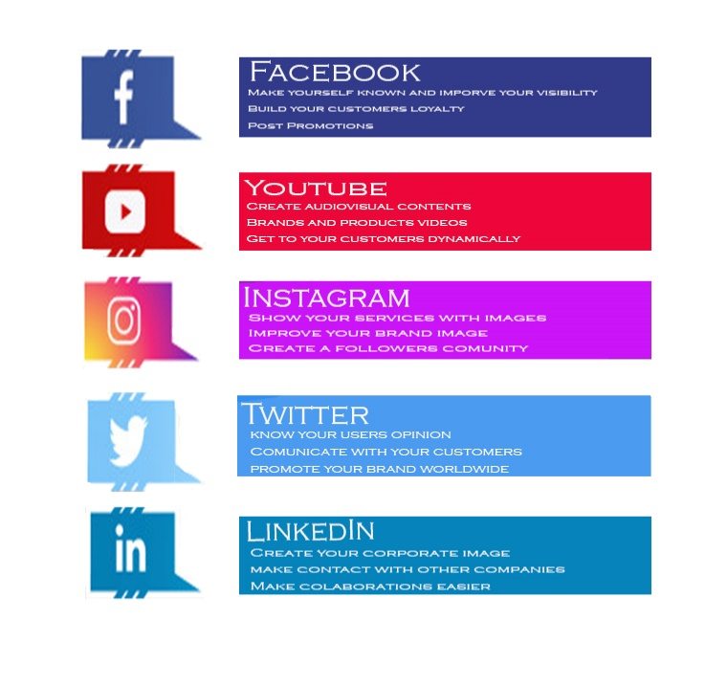
-No te apresures: los seguidores son importantes, pero no debes obsesionarte. Una buena estrategia de marketing acabará por traer usuarios y seguidores a tu sitio web, pero hay un largo desarrollo y trabajo detrás, constante innovación y actualización para llegar a ello.
-Actualiza: publica contenido nuevo con frecuencia. Busca el equilibrio perfecto: muchas publicaciones al día pueden cansar al usuario, y abandonar la página durante meses no mantendrá su interés. Ajusta el contenido y la frecuencia de actualizaciones al perfil e intereses del usuario, así como la red usada.
-Organización: planifica los contenidos, no lo dejes a la suerte. Cuida la presentación, el contenido y las actualizaciones. Un sitio web desorganizado causará una impresión poco profesional.
-Analiza: Comprueba las estadísticas de la cuenta. En la mayoría de ellas, son de fácil acceso, por lo que debes investigar los perfiles atraídos, cómo potenciarla o corregirla. Como hemos dicho antes, no temas cambiar las cosas y hacer que funcionen.
-Adapta: Si hay tendencias o contenidos que interesan a tus usuarios, no temas incluirlos. Esto ayudará a causar una buena impresión de empresa comprometida con la actualidad.
-Interactúa: Haz que tus usuarios participen. Anímalos a comentar, crea contenido interactivo y escucha lo que tienen que decir. Después de todo, son usuarios de nuestros servicios, por lo que su opinión es muy importante.

Conclusiones
Las herramientas TIC podrían literalmente hacer despegar tu negocio. Una mezcla acertada entre un diseño web bien estructurado, un logo comunicativo e imagen corporativa, una comunicación originada en las redes sociales te guiará en esta nueva experiencia como emprendedor.
Sin embargo, ten siempre presente que la creatividad y la motivación son los ingredientes principales para la receta de tu negocio.

Preguntas socráticas (n.3)
- ¿Qué es el “branding”?
- Creación y desarrollo de una marca.
- Un tipo de SEO
- El sitio web de una empresa.
- ¿Qué tipo de posicionamiento online es más importante en los buscadores?
- SEM (Search Online Marketing)
- Social Media
- SEO (Search Online Optimization)
- ¿Qué debes hacer para gestionar correctamente tu sitio web?
- Investigar otros sitios web
- Subir contenidos muy de vez en cuando.
- Ignorar los comentarios con opiniones negativas.
5 entradas de glosario
-DISEÑO RESPONSIVE: Diseño web que permite adaptar la visualización al dispositivo desde el que accedemos (tableta, smartphone, ordenador...).
-SEO: Acrónimo de “Search Engine Optimization”. Es una técnica de marketing digital que permite mejorar la visibilidad de nuestro sitio web en los buscadores para incrementar el volumen de tráfico. También se conoce como posicionamiento orgánico o natural.
-SEM: Acrónimo de “Search Engine Marketing”. Son campañas de pago en buscadores que permiten cambiar el posicionamiento online. También se conoce como PPC o “Pago Por Clic”.
- MOTORES DE BÚSQUEDA: Sistemas informáticos que buscan archivos almacenados en servidores web basándose en palabras clave, gracias al “rastreador web”.
-BRANDING: Se refiere al proceso de creación y desarrollo de una marca útil y sólida.
Bibliografía y otras referencias
https://www.entrepreneur.com/article/248347
https://www.nonplagiarismgenerator.com/
https://www.business.gov.au/Marketing/Online-presence/Social-media-for-business
https://innovationmanagement.se/2017/12/08/innovative-web-design-elements-that-will-improve-your-business-website/
https://www.agency97.com/blog/8-creative-and-innovative-ways-to-inform-and-improve-your-websites-content/
https://www.boardofinnovation.com/blog/100-sources-that-every-innovation-professional-should-know-about/
https://www.wordstream.com/search-engine-marketin
https://windup.es/pack-promocion-marketing-digital/?gclid=CjwKCAjwlID8BRAFEiwAnUoK1eW7AcPg-P2kd46zoUrZX8DcaIZQwoPMkkQrmsHlRUlWtF1A0R3cIBoCeikQAvD_BwE
https://www.designhill.com/design-blog/unique-branding-ideas/
https://freshsparks.com/business-branding/

Material Relacionado | All_Routes_Lead_To_Rome_Trainig_Comunication_Online_EN.doc
PPT Relacionado | All_Routes_Lead_To_Rome_Trainig_Comunication_Online_EN.ppt
Enlace de referencia

